|  |  |
| --- | --- |
| **案卷号** |  |
| **日期** |  |

＜云早到＞

**软件需求说明书**

作 者：

完成日期：

签 收 人：

签收日期：

修改情况记录：

|  |  |  |  |  |
| --- | --- | --- | --- | --- |
| 版本号 | 修改批准人 | 修改人 | 安装日期 | 签收人 |
|  |  |  |  |  |
|  |  |  |  |  |
|  |  |  |  |  |

**目录**

1 引言 1

1.1 编写目的 1

1.2 范围 1

1.3 定义 1

1.4 参考资料 1

2 项目概述 2

2.1 产品描述 2

2.2 产品功能 2

2.2.1 产品功能描述 2

2.2.2 移动端产品功能结构图 3

2.3 产品信息结构 4

2.4 用户特点 5

2.4.1 用例图 5

2.4.2 用户角色及其描述 5

2.5 一般约束   6

3移动端功能详细需求 6

3.1登录/注册频道 6

3.1.1注册账号 6

3.1.2账号密码登录 8

3.1.3验证码登录 9

3.1.4忘记密码 10

3.2班课频道 11

3.2.1创建班课 11

3.2.2加入班课 13

3.2.3查看“我创建的”课程列表 14

3.2.4 班课详情 15

3.2.5编辑班课基本内容 15

3.2.5 班课成员 16

3.2.6发起签到 17

3.2.7参与签到活动 19

3.2.8查看加入的课程列表 21

3.2.9 查看班课成员（加入的课程） 21

3.2.10 班课详情（我加入的） 22

3.3“我的”频道 23

3.3.1修改个人信息 23

3.3.2修改密码 25

3.3.3隐私政策 26

3.3.4用户协议 26

3.3.5关于我们 27

4 附录 28

## 1 引言

### 1.1 编写目的

本需求文档指在介绍“到云”签到系统的产品需求，阐明签到系统的具体功能、交互界面以及核心元素，为进一步的开发奠定基础。文档主要面向产品相关的技术人员，使得开发人员能够明确开发的具体内容，测试人员能够理清测试思路，并记录产品的发展轨迹。

### 1.2 范围

“云早到”签到系统，主要用于高校日常教学中的课堂管理，实现创建班课、课堂表现登记以及签到等功能。主涵盖了系统功能性需求和非功能性需求两个方面，系统功能性需求上该系统能够实现教师及学生的个人账号信息管理，教师的课程管理、考勤。非功能性需求上设计系统的简洁、美观的交互界面。项目由四个应用程序构成：移动端应用程序、Web应用程序、桌面应用程序和服务器端应用程序。

### 1.3 定义

|  |  |
| --- | --- |
| **缩写、术语** | **解释** |
| 数据字典  (Data dictionary) | 是一种用户可以访问的记录数据库和应用程序源数据的目录 |
| 主键  (Primary Key ) | 该属性为表的主键，可以唯一的标识对应的元组 |
| 外键  (Foreign Key) | 标识该属性为表的外键，是与之联系的某表的主键 |

### 1.4 参考资料

撰写标准 《国家标准GB856T——88》

## 2 项目概述

### 2.1 产品描述

在传统签到过程中，通常会安排班委来维持秩序，引导签字，或是老师念学生姓名，学生举手喊到。这种传统的签到方式低效不仅体现在前期签到中，例如浪费时间、可能存在一人替多人喊道的情况，而且体现在后期签到数据核查记录同样面临低效问题，无法协同操作，还有密密麻麻的姓名和学号后期对照中容易出错，严重降低了工作效率。为了实现老师与学生对课程管理的需求,实现整个管理过程的自动化，无纸化办公，改变原有不合理的人工管理方式存在的一些漏洞等，一个在线签到系统就显得尤为重要。

该系统功能模块分为两个部分学生和教师：教师可以查看学生签到情况，查询课程信息，查看本班学生信息。学生主要是在上面签到并查看课程安排；教师主要是查看学生签到情况并查看授课信息的操作。

### 2.2 产品功能

#### 2.2.1 产品功能描述

应用本系统必须是学校老师、学生和开发人员，系统结合学生自身情况，对学生信息管理业务中学生信息、课程信息，签到情况等查询、维护提供完全的计算机管理，只实现以下功能: 学生签到，查看学生签到情况，学生信息管理，学生信息添加。普通用户可以使用本系统查看个人签到详细资料（包括截图），添加学生信息，查看学生信息，系统管理员在使用的基础上还可以对普通用户进行管理（清除学生签到人员列表）。

#### 2.2.2 移动端产品功能结构图

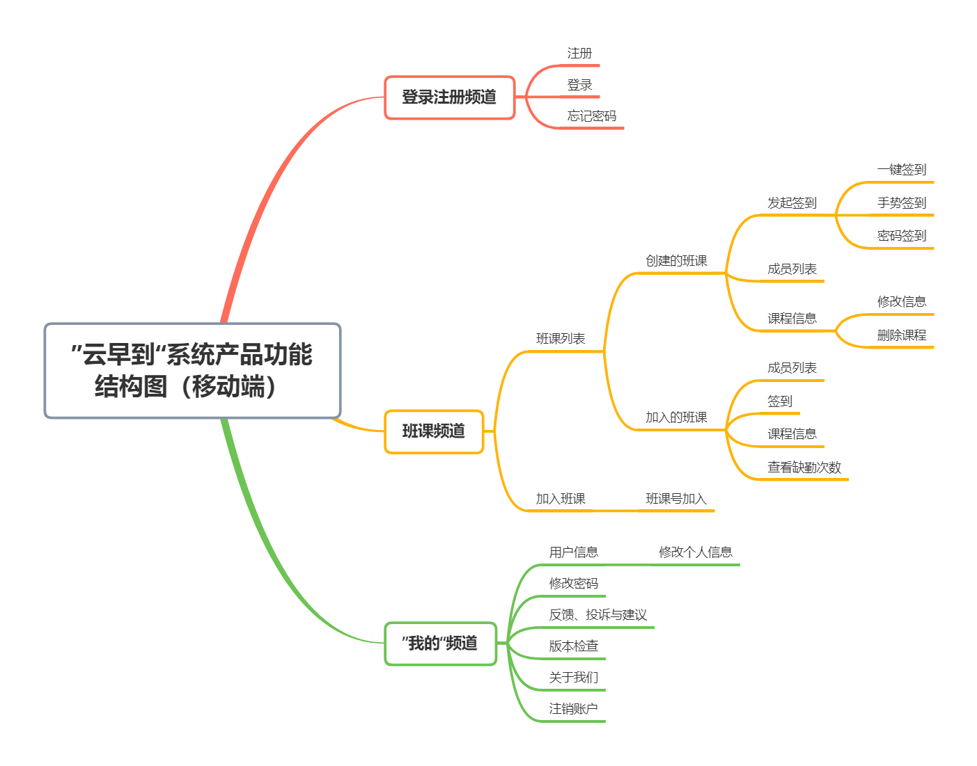

### 2.3 产品信息结构

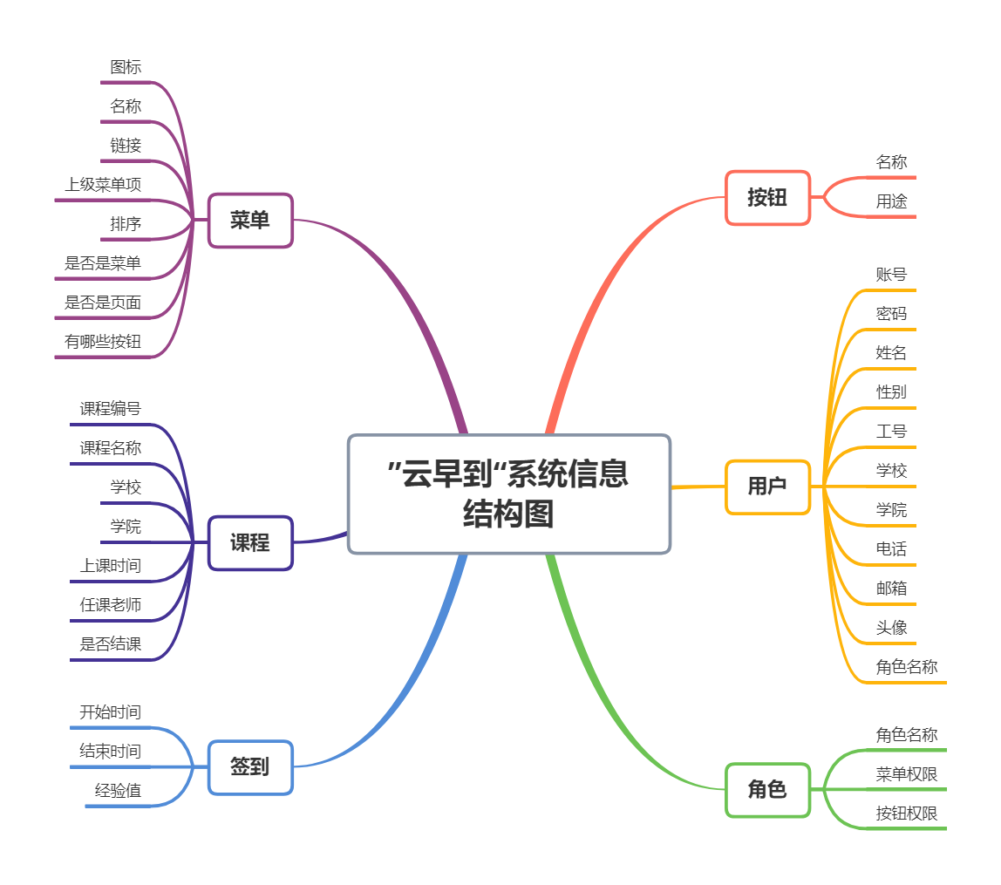

### 2.4 用户特点

#### 2.4.1 用例图

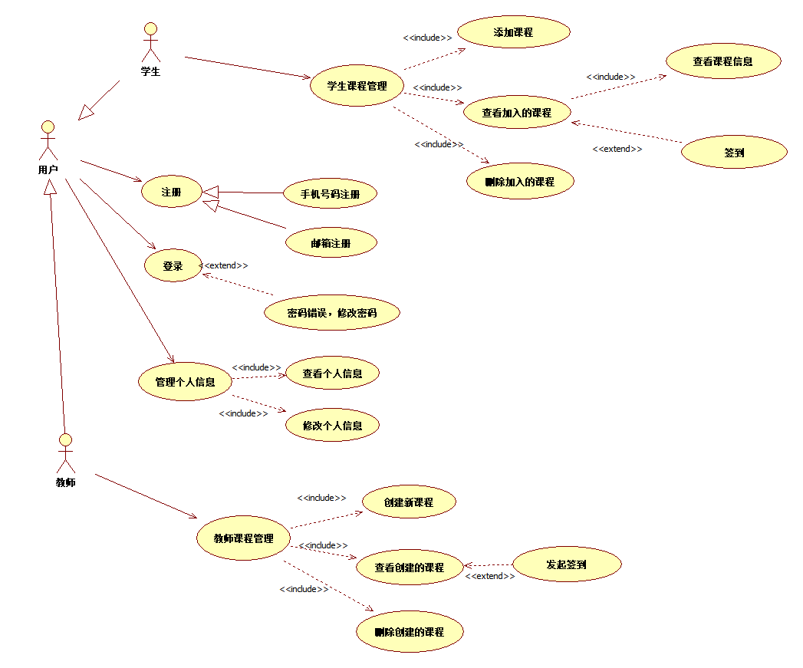

#### 2.4.2 用户角色及其描述

|  |  |
| --- | --- |
| 用户角色 | 用户描述 |
| 学生 | 加入班课，完成签到。 |
| 老师 | 创建班课，能够对课堂发起签到，且能对学生到课情况进行统计。 |

### 2.5 一般约束

1）要想对该学生签到管理系统进行操作就应当具有某些操作权限。没有权限的用户将不能通过任何渠道来登录该系统，查看该系统的任何信息和数据，以确保系统的严密性和安全性。

2）在上述要求基础上可以为该系统设定多种登录方式，程序开始运行所有功能将是不可使用的，只有系统登录和退出系统两个窗口可以使用，没有系统管理员或者普通用户的用户名和密码任何人都不能登录该系统。

3）在具体实现时还应为系统管理员和普通用户设定不同的权限，系统管理员  应当可以使用系统的所有模块，普通用户对于用户管理模块是无权使用的。

## 3移动端功能详细需求

### 3.1登录/注册频道

#### 3.1.1注册账号

* 用户场景

用户没有账号进入app需要注册

* 优先级

高

* 业务流程

输入手机号，然后点击“获取验证码”，稍候片刻，会有一条短信发送到你的手机上，输入验证码之后，点击“注册”按钮，下一步需要你为自己的账号设置一个密码，设置完毕并点击“完成”即可成功注册。

* 输入/前置条件

1、用户首次使用APP

2、在账号密码页面中切换到注册页面

* 页面逻辑

1. 界面原型

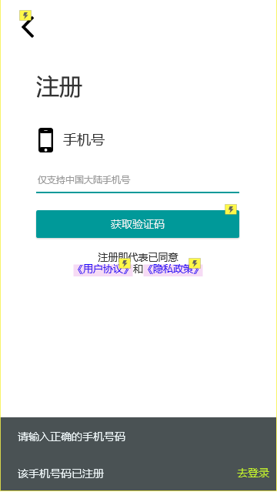 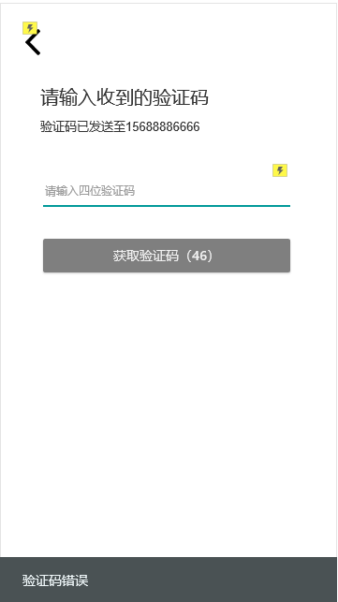

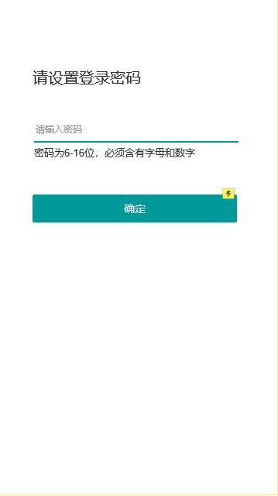 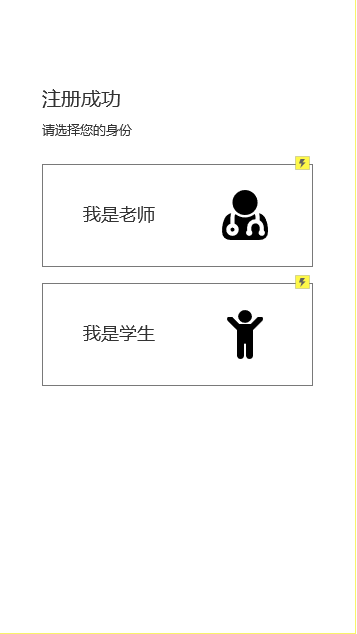

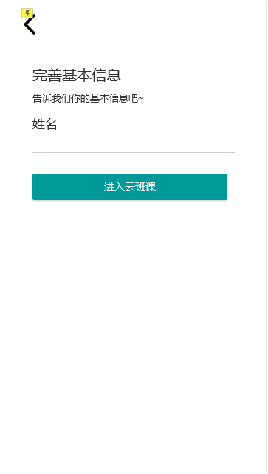

1. 交互

用户输入格式或内容错误时给予相应的提示

1. 字段

|  |  |  |
| --- | --- | --- |
| **字段** | **说明** | **来源** |
| 手机号 | 必填，账号 | 用户输入 |
| 密码 | 必填，密码（MD5） | 用户输入 |
| 手机验证码 | 必填 | 用户输入 |
| 用户类型 | 必填 | 用户输入 |
| 用户姓名 | 必填 | 用户输入 |

* 输出后置条件

1. 信息填写正确后点击注册，注册成功后自动跳转登录页面

#### 3.1.2账号密码登录

* 用户场景

用户已经注册了账号，需要登录APP，

* 优先级

高

* 业务流程
* 输入/前置条件

1、选择账号密码登录

* 页面逻辑

1. 界面原型

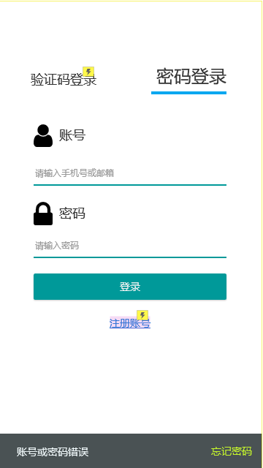

1. 交互

用户输入格式或内容错误时给予相应的提示，未输入完整时登录按钮不可用。

3、字段

|  |  |  |
| --- | --- | --- |
| **字段** | **说明** | **来源** |
| 用户名 | 必填 | 用户输入 |
| 密码 | 必填 | 用户输入 |

* 输出/后置条件

1. 输入正确的账号密码后成功登入
2. 点击注册切换注册页面
3. 点击忘记密码切换到密码找回页面

#### 3.1.3验证码登录

* 用户场景

用户通过手机号快捷登录。

* 优先级

高

* 业务流程
* 输入/前置条件

1、选择账号密码登录

* 页面逻辑

1. 界面原型

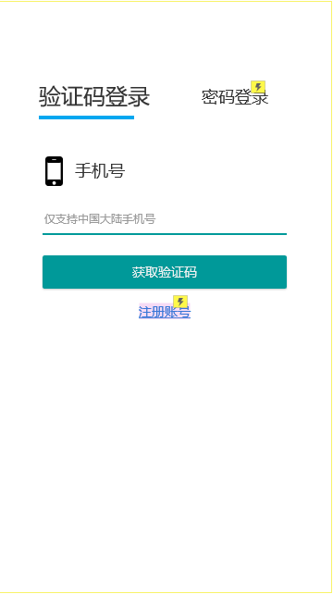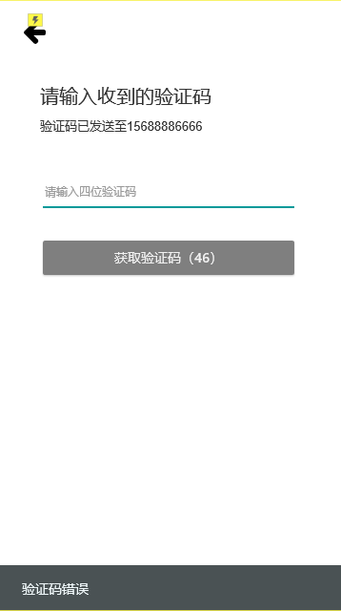

1. 交互

用户点击获取验证码后，如帐户不存在，提醒用户先注册。

3、字段

|  |  |  |
| --- | --- | --- |
| **字段** | **说明** | **来源** |
| 手机号 | 必填 | 用户输入 |
| 验证码 | 必填 | 用户输入 |

* 输出/后置条件

1. 输入正确的账号密码后成功登入
2. 点击注册切换注册页面

#### 3.1.4忘记密码

* 用户场景

用户忘记密码重新登录时

* 优先级

高

* 业务流程
* 输入/前置条件

1、用户登录时点击忘记密码

* 页面逻辑

1. 界面原型

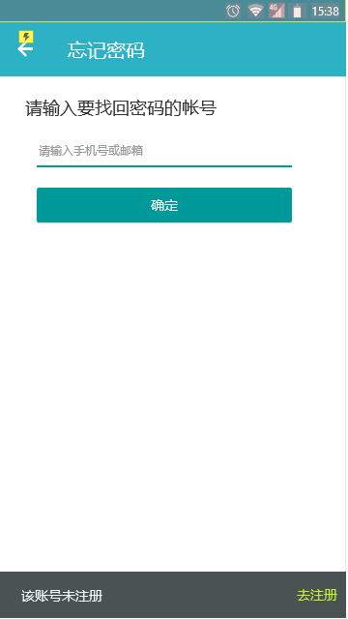

1. 交互

用户点击确定后，如帐户不存在，提醒用户先注册。

1. 字段

|  |  |  |
| --- | --- | --- |
| **字段** | **说明** | **来源** |
| 密码 | 必填，密码 | 用户输入 |
| 确认密码 | 必填，必须一致 | 用户输入 |
| 邮箱 | 必填，与注册一致 | 用户输入 |
| 手机号 | 必填，11位 | 用户输入 |
| 验证码 | 必填，邮箱获得 | 用户输入 |

* 输出后置条件

1. 成功输入找回密码所需信息后，进入登录页面

### 3.2班课频道

#### 3.2.1 创建班课

* 用户场景

教师创建课程，通过点击创建班课，进入创建班课页面，输入所需要信息，并提交。

* 优先级

高

* 业务流程
* 输入/前置条件

1、用户选择创建班课

* 页面逻辑

1. 界面原型

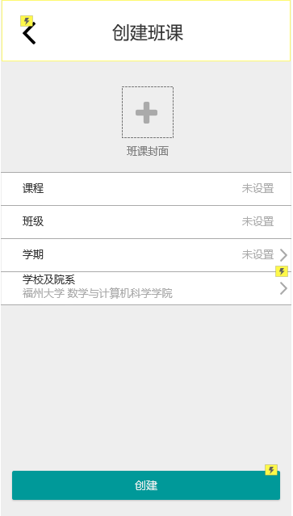 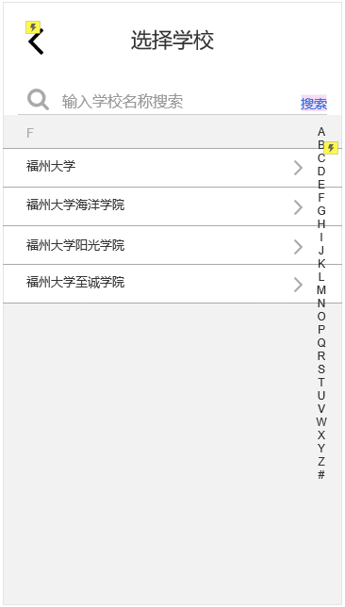 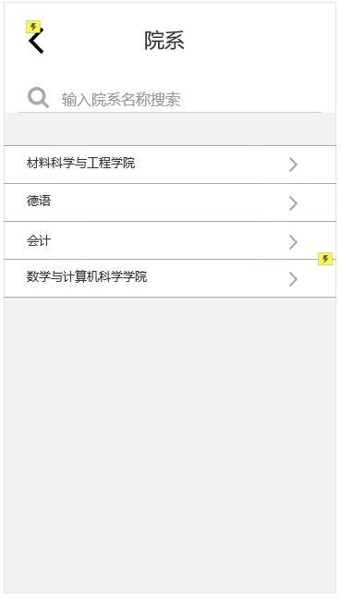

1. 交互

点击学期时，弹出选择窗口让用户选择。

1. 字段

|  |  |  |
| --- | --- | --- |
| **字段** | **说明** | **来源** |
| 课程 | 必填 | 用户输入 |
| 班级 | 必填 | 用户输入 |
| 学期 | 必填 | 用户输入 |
| 学校及院校 | 必填 | 用户输入 |

* 输出后置条件

1. 成功输入所需信息后，进入创建成功班课页面，得到对应班级的班课号。

#### 3.2.2 加入班课

* 用户场景

学生需要通过班课加入班级。

* 优先级

高

* 业务流程
* 输入/前置条件

1、学生点击加入班课

* 页面逻辑
  1. 界面原型

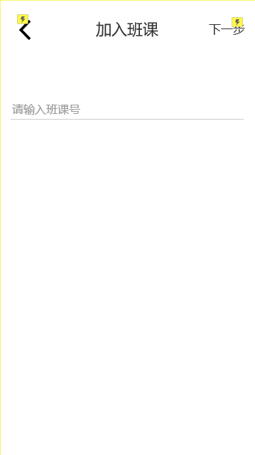 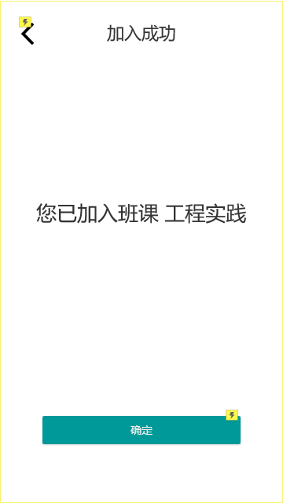

* 1. 交互

用户输入错误的班课号时，提醒用户重新输入。

3、字段

|  |  |  |
| --- | --- | --- |
| **字段** | **说明** | **来源** |
| 班课号 | 用户根据选择输入 | 用户输入 |

* 输出后置条件
  1. 成功输入所需信息后，加入成功。

#### 3.2.3 查看“我创建的”课程列表

* 用户场景

用户登录成功后，选择“我创建的班课”。

* 优先级

高

* 业务流程
* 输入/前置条件

1、用户已登录，点击已创建的班课

* 页面逻辑

1. 界面原型

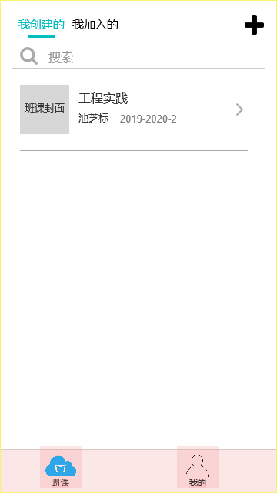

1. 交互

点击右上角的+号可弹出创建班课和加入班课的选项。

3、字段

|  |  |  |
| --- | --- | --- |
| **字段** | **说明** | **来源** |
| 班课信息 | 班课相关信息 | 服务器端 |

* 输出后置条件

1. 用户点击相应课程查看该课程的具体信息。

#### 3.2.4 班课详情

* 用户场景

用户登录成功后，选择“我创建的班课”，点击相关课程，查看课程的具体信息。

* 优先级

高

* 业务流程
* 输入/前置条件

1、用户已登录，点击已创建的班课，进入我创建的班课列表

* 页面逻辑

1. 界面原型

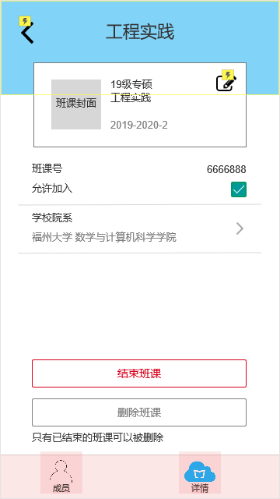

2、交互

3、字段

* 输出后置条件

1. 用户结束班课

2、用户删除班课

#### 3.2.5 编辑班课基本内容

* 用户场景

用户登录成功后，选择“我创建的班课”，选择课程，查看课程详情，点击详情页面右上角的编辑版形状按钮。

* 优先级

中

* 业务流程
* 输入/前置条件

1、用户已登录，点击已创建的班课，进入我创建的班课列表

* 页面逻辑

1. 界面原型

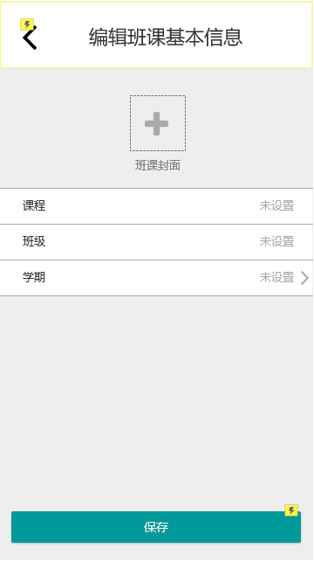

2、交互

3、字段

|  |  |  |
| --- | --- | --- |
| **字段** | **说明** | **来源** |
| 课程 | 必选 | 用户设置 |
| 班级 | 必选 | 用户设置 |
| 学期 | 必选 | 用户设置 |

* 输出后置条件

1、用户保存信息

#### 3.2.5 班课成员

* 用户场景

用户登录成功后，选择“我创建的班课”，点击相关课程，查看课程的成员。

* 优先级

中

* 业务流程
* 输入/前置条件

1、用户已登录，点击已创建的班课，进入我创建的班课列表点击相关课程

* 页面逻辑
* 界面原型

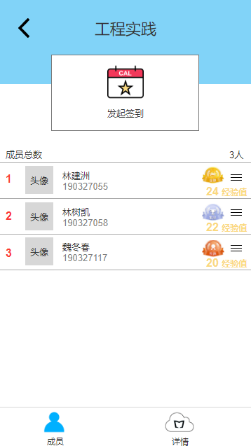

2、交互

3、字段

* 输出后置条件

1. 查看成员，返回课程列表
2. 点击课程详情
3. 查看成员的出勤等级以及对应经验值

#### 3.2.6 发起签到

* 用户场景

课任老师考勤，查看学生上课的人数，点击签到按钮，选择持续的时间（1分钟、2分钟等等），学生如果没有在规定的时间内签到，算缺勤一次。点名结束以后，教师可以查看每个学生的总缺勤次数。

* 优先级

高

* 业务流程
* 输入/前置条件

1、用户已登录，点击已创建的班课，进入我创建的班课列表，进入相关课程，发起签到，并选择持续时间

* 页面逻辑

1. 原型设计

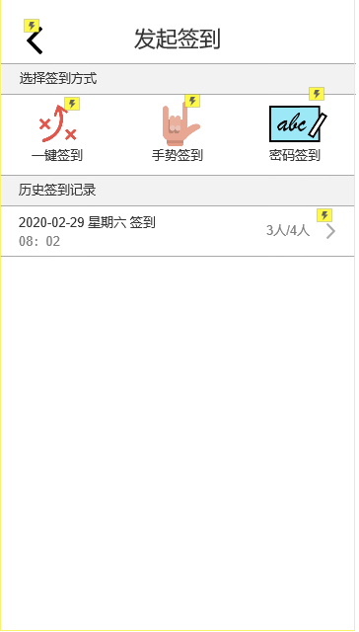 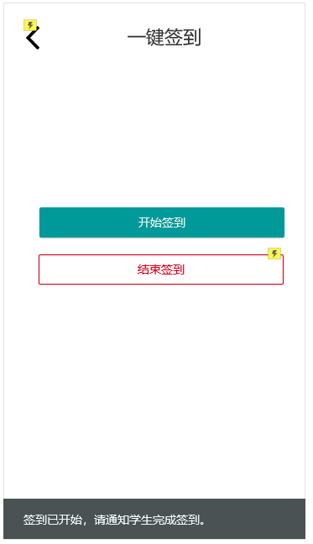 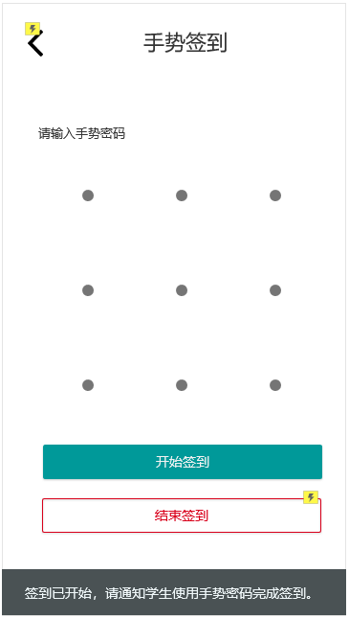 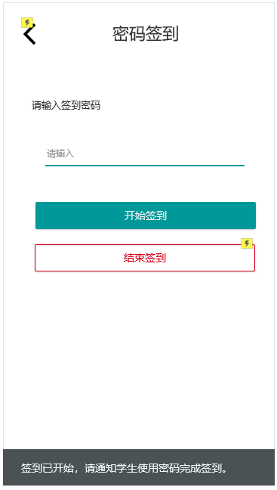 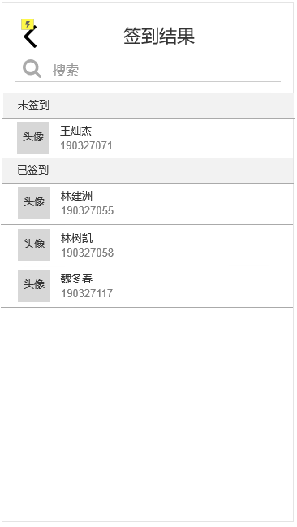

2、交互

3、字段

* 输出后置条件

1. 课任老师可以查看签到结果
2. 课任老师可以查看历史签到统计情况

#### 3.2.7 参与签到活动

* 用户场景

课程老师发起签到，学生需要在规定的时间内签到，如果未完成签到，则算缺勤一次，如果签到成功，则会给出相应的提示，如果重复签到也会给出相应的提示。学生可以在该界面实时查看自己的缺勤次数。

* 优先级

高

* 业务流程
* 输入/前置条件

1、用户已登录，在“我加入的班课”中，选择当前上课的课程，进入该课程的界面，点击签到按钮。

* 页面逻辑
  + 1. 界面原型

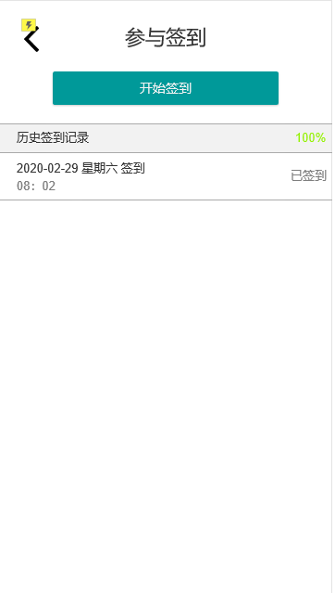 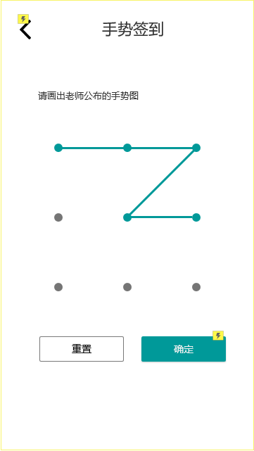

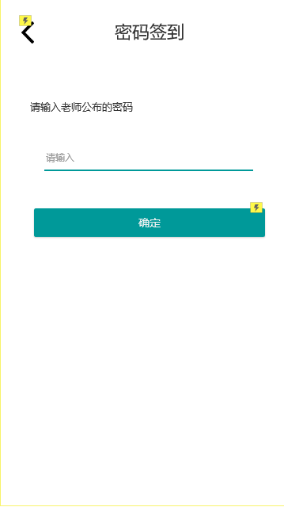 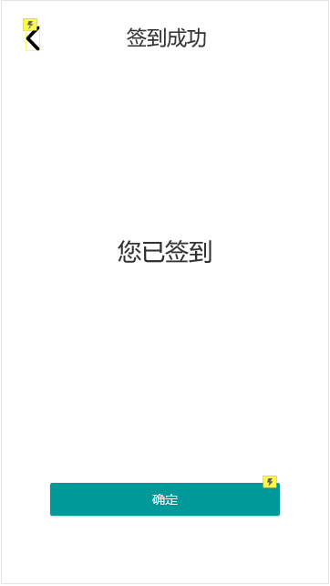

2、交互

3、字段

* 输出后置条件
  + 1. 返回签到是否成功，学生签到的地点

#### 3.2.8 查看加入的课程列表

* 用户场景

用户登录成功后，选择“我加入的班课”，点击相关课程，查看课程的具体信息。

* 优先级

高

* 业务流程
* 输入/前置条件

用户已登录，点击已加入的班课，进入我加入的班课列表

* 页面逻辑

1. 界面原型

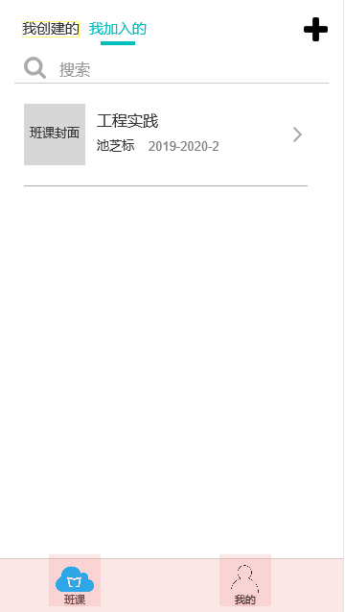

2、交互

3、字段

* 输出后置条件

1. 用户点击相关课程。
2. 用户进入我的页面

#### 3.2.9 查看班课成员（加入的课程）

* 用户场景

用户登录成功后，选择“我加入的”，点击相关课程，查看课程的成员。成员显示经验值以及在班级的排名情况。

* 优先级

中

* 业务流程
* 输入/前置条件

1、用户已登录，点击已加入的班课，进入我加入的班课列表点击相关课程

* 页面逻辑
* 界面原型

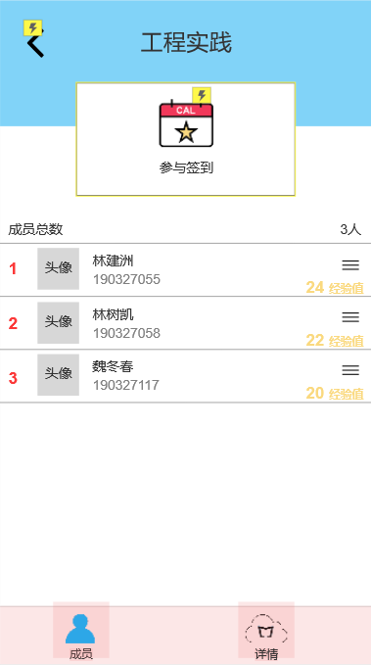

2、交互

3、字段

* 输出后置条件

1. 查看成员，返回课程列表
2. 点击课程详情

#### 3.2.10 班课详情（我加入的）

* 用户场景

用户登录成功后，选择“我加入的班课”，点击相关课程，查看课程的具体信息。

* 优先级

高

* 业务流程
* 输入/前置条件

1、用户已登录，点击已加入的班课，进入我加入的班课列表

* 页面逻辑

1. 界面原型

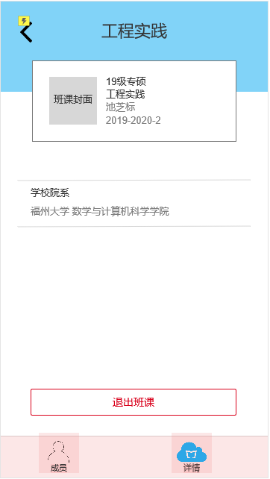

2、交互

3、字段

* 输出后置条件

1. 用户选择退出班课
2. 用户返回班课列表页面

### 3.3“我的”频道

#### 3.3.1修改个人信息

* 用户场景

为了方便用户快速注册，注册时填写的个人信息较少。用户可以通过修改个人信息完善个人信息。

* 优先级

高

* 业务流程
* 输入/前置条件

1、用户已登录，点击个人中心，点击修改个人信息

* 页面逻辑

1. 界面原型

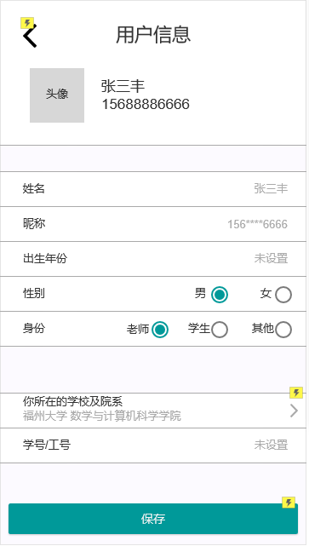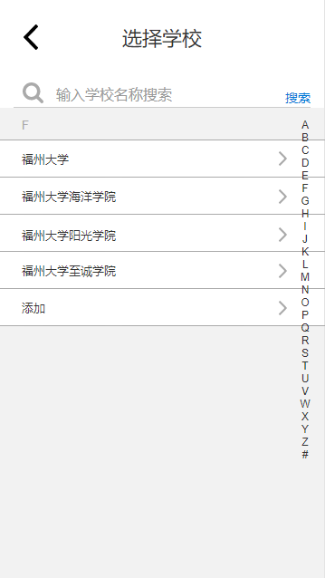 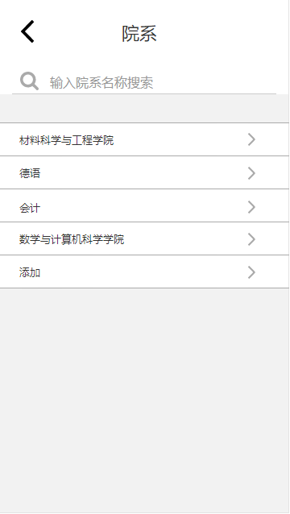

2、交互

3、字段

|  |  |  |
| --- | --- | --- |
| **字段** | **说明** | **来源** |
| 姓名 | 必填 | 用户输入 |
| 性别 | 必填 | 用户输入 |
| 出生年份 | 选填 | 用户输入 |
| 昵称 | 必填 | 用户输入 |
| 身份 | 必填 | 用户输入 |
| 所在学校及院系 | 必填 | 用户输入 |
| 学号/工号 | 必填 | 用户输入 |

* 输出后置条件

1. 修改本地存储中个人信息的数据
2. 用户可以自主添加所在学校和院系

#### 3.3.2修改密码

* 用户场景

用户想要设置新密码

* 优先级

低

* 业务流程
* 输入/前置条件

1、点击进入我的页面中

* 页面逻辑
  1. 界面原型

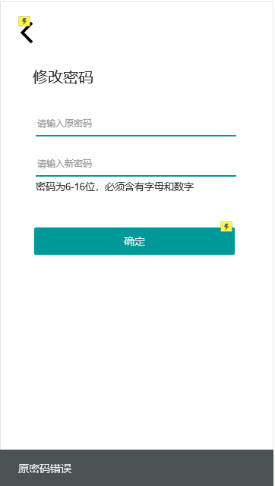

* 1. 交互
  2. 字段

|  |  |  |
| --- | --- | --- |
| **字段** | **说明** | **来源** |
| 原密码 | 必填 | 用户输入 |
| 新密码 | 必填 | 用户输入 |

* 输出后置条件

1、点击完成回到我的页面

#### 3.3.3隐私政策

* 用户场景

用户想要查看隐私政策

* 优先级

中

* 业务流程
* 输入/前置条件

1、点击进入我的页面，点击隐私政策

* 页面逻辑
  1. 界面原型

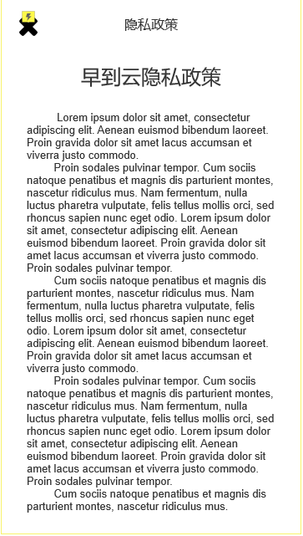

2、交互

3、字段

* 输出后置条件

1、点击退出，进入我的页面。

#### 3.3.4用户协议

* 用户场景

用户要看到云早到用户协议

* 优先级

低

* 业务流程
* 输入/前置条件

1、点击进入我的页面，点击用户协议

* 页面逻辑
  1. 界面原型

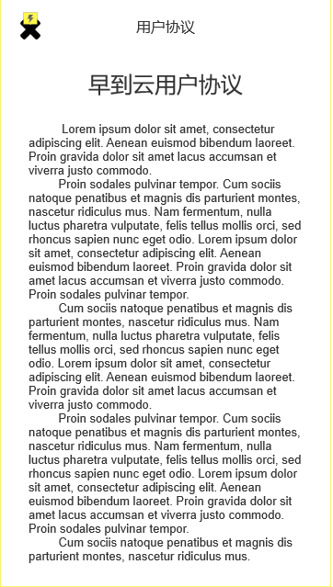

2、交互

3、字段

* 输出后置条件

1、关闭用户协议，进入设置页面

#### 3.3.5关于我们

* 用户场景

用户要看到云早到的相关信息

* 优先级

中

* 业务流程
* 输入/前置条件

1、点击进入我的页面中设置，点击关于我们

* 页面逻辑
  1. 界面原型

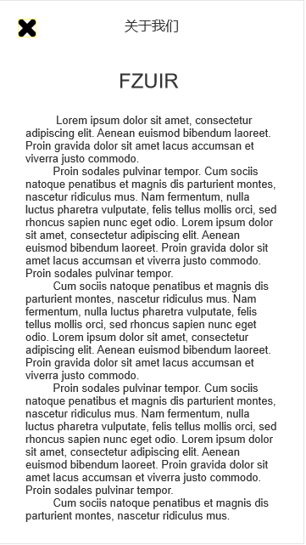

2、交互

3、字段

* 输出后置条件

1、关闭关于我们，进入设置页面

## 4 附录

对一个实际的需求规格说明来说，若有必要应该编写附录。附录中可能包括：

1. 输入输出格式样本，成本分析研究的描述或用户调查结果；
2. 有助于理解需求说明的背景信息；
3. 软件所解决问题的描述；
4. 用户历史、背景、经历和操作特点；
5. 交叉访问表。按先后次序进行编排，使一些不完全的软件需求得以完善；
6. 特殊的装配指令用于编码和媒体，以满足安全、输出、初始装入或其他要求。

注：当包括附录时，需求说明必须明确地说明附录是不是需求要考虑的部分。